4

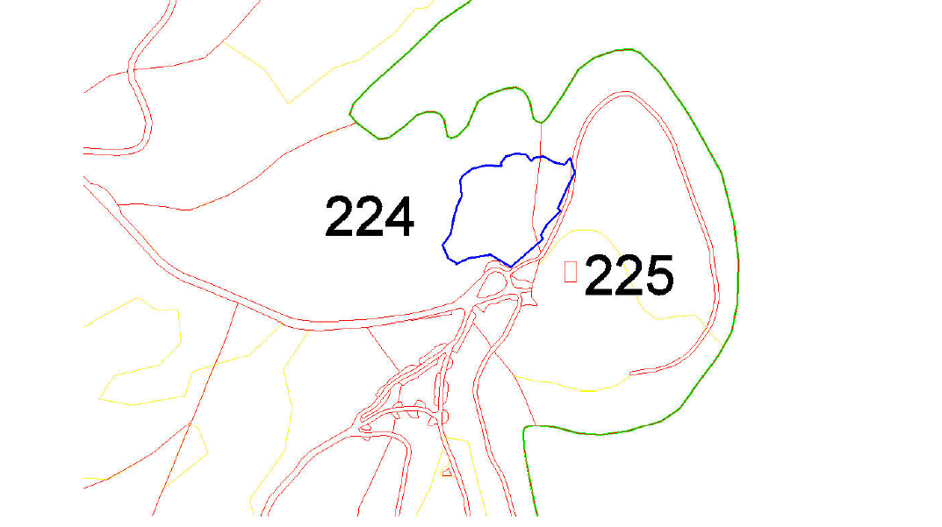

3

1

2

PHOTOGRAPHIES NUMEROTES ET POSITIONNES LES NUMEROS SUR LA CARTE

1 la tour d’activité

2 les 4 parcours ados adultes

3 le parcours randonnées aventure